ANEXO 7
INFORMACIÓN SUBROGACIÓN PERSONAL
(en el caso que los convenios colectivos correspondientes lo especifiquen, se derivará la obligación de subrogar al personal)

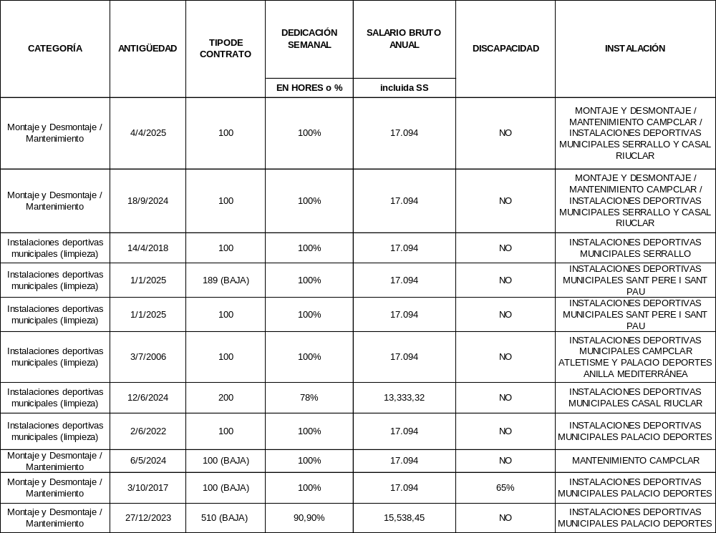

PERSONAL DE BAJA : 39,8%
II CONVENIO COLECTIVO DE EMPRESAS DE SERVICIOS AUXILIARES DE INFORMACIÓN, RECEPCIÓN, CONTROL DE ACCESOS Y COMPROBACIÓN DE INSTALACIÓN (num.99100265012021

La información contenida en este anexo ha sido facilitada por la empresa contratista saliente a los efectos del artículo 130 de la LCSP. El Patronato Municipal de Deportes de Tarragona no garantiza la exactitud ni la integridad de los datos aportados, que son responsabilidad exclusiva de la empresa cedente.

